**NCCU CS Operation System**

**HOMEWORK 1**

系級: 資訊三 學號: 110703004 姓名: 陳歸中

**載入及移除simple.ko後dmesg輸出 作業截圖一:**

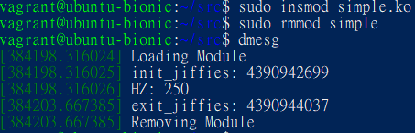

**輸入三次cat /proc/seconds後 在終端機上的輸出 作業截圖二:**

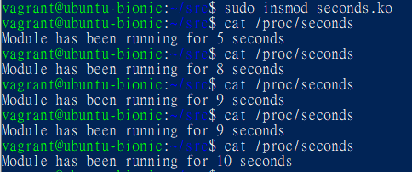

**作業截圖三 - 截圖應包含三個指令與五行的打印內容：**

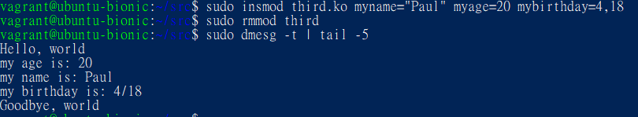

**心得:**

(請寫下完成本次作業的心得、學到哪些東西、困難點的部分。)

以前在做其他課的作業或是安裝東西的時候常常會用到linux的指令，但都不知道是什麼意思，只能照著說明打，錯了也不知道怎麼辦。

這次的作業讓我稍微了解了系統的結構，linux裡面到底在幹嘛以及如何呼叫系統提供的API，其實意外的比想像中容易許多。

然後我覺得接觸到C語言這些底層的code很有趣，呼叫這些巨集跟平常寫C有很大的不同

最後就是這次有同學問我為什麼他的程式印出來的東西是錯的，在我們努力很久之後，一一排除所有的可能性之後，發現是因為他的printk沒有換行，我猜可能是因為換行會把buffer裡面的資料沖乾淨，所以沒有換行會出現一些奇怪的錯誤(但這個我不確定對不對就是了)